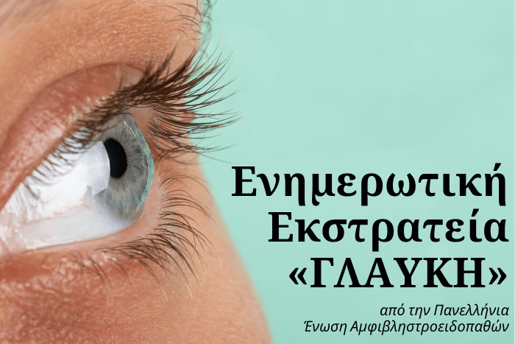

ΑΠΟΛΟΓΙΣΤΙΚΑ ΣΤΟΙΧΕΙΑ
Ενημερωτικής Εκστρατείας «ΓΛΑΥΚΗ»
για τις παθήσεις της Γεωγραφικής Ατροφίας &
της Ηλικιακής Εκφύλισης Ωχράς Κηλίδας

Η Πανελλήνια Ένωση Αμφιβληστροειδοπαθών (Π.Ε.Α.) ανακοίνωσε την 24/11/2025 την ολοκλήρωση της Ενημερωτικής Εκστρατείας «ΓΛΑΥΚΗ» για τις παθήσεις της Γεωγραφικής Ατροφίας (ΓΑ) και της Ηλικιακής Εκφύλισης Ωχράς Κηλίδας (ΗΕΩΚ), που υλοποιήθηκε από τον Οκτώβριο του 2024 μέχρι Νοέμβριο του 2025 με την υποστήριξη μεταξύ άλλων και του ΙΠΠΟΚΡΑΤΗ-Εταιρεία Γενικής/Οικογενειακής Ιατρικής Ελλάδας.

Συνολικά, στο πλαίσιο της Ενημερωτικής Εκστρατείας «ΓΛΑΥΚΗ» πραγματοποιήθηκαν οι ακόλουθες δράσεις κι εκδηλώσεις:

1) Διαμόρφωση, εκτύπωση και διάθεση έντυπου & ηλεκτρονικού υλικού:
- Τρίπτυχο ενημερωτικό φυλλάδιο για τη Γεωγραφική Ατροφία (ΓΑ)
- Τρίπτυχο ενημερωτικό φυλλάδιο για την Ηλικιακή Εκφύλιση Ωχράς Κηλίδος (ΗΕΩΚ),
- Επικαιροποίηση και ανατύπωση ενημερωτικού βιβλιαρίου για την Ηλικιακή Εκφύλιση Ωχράς​ Κηλίδος (ΗΕΩΚ)
- Ανατύπωση Διαγνωστικού τεστ AMSLER

​2) Διαμόρφωση ​περιεχομένου επτά (7) παρουσιάσεων σε μορφή ppt, που αξιοποιήθηκαν στο πλαίσιο​ διαδικτυακών σεμιναρίων για την επιμόρφωση των επαγγελματιών υγείας και στελεχών των ΟΤΑ​, καθώς και τη διαμόρφωση έξι (6) αντίστοιχων παρουσιάσεων σε​ μορφή ppt, που αξιοποιήθηκαν στο πλαίσιο των διαδικτυακών και διά ζώσης ενημερωτικών​ εκδηλώσεων ευαισθητοποίησης κ​αι ενημέρωσης του κοινού. ​Όλες οι​ προαναφερόμενες παρουσιάσεις διαμορφώθηκαν από εκπροσώπους των συνεργαζόμενων​ φορέων.

​3) Διοργάνωση πέντε (5) διαδικτυακών σεμιναρίων για επιμόρφωση επαγγελματιών υγείας, που​ εργάζονται σε μονάδες υγείας του Ε.Σ.Υ. και σε Δήμους (περίπου 200 άτομα) (Νοέμβριος 2024 –Ιανουάριος 2025).
​4) Διοργάνωση επτά (7) διαδικτυακών ενημερωτικών εκδηλώσεων που πραγματοποιήθηκαν για το​ ευρύτερο κοινό για συμμετοχή φορέων από Περιφέρειες μέσω Webinar, διάρκειας 2,5​ ωρών περίπου.

​5) Διοργάνωση έξι (6) διά ζώσης εκδηλώσεων ευαισθητοποίησης κι ενημέρωσης του ευρύτερου​ κοινού διάρκειας περίπου 3 ωρών εκάστη, που πραγματοποιήθηκαν σε Αθήνα, Θεσσαλονίκη,​ Ιωάννινα, Λάρισα, Πάτρα και Ηράκλειο Κρήτης

6​) Διαμόρφωση μίας ενιαίας παρουσίασης σε μορφή ppt για την ευαισθητοποίηση του κοινού, που​ αξιοποιήθηκε και θα αξιοποιείται​ μελλοντικά από τους/τις επιμορφωμένους/νες για την​ ευαισθητοποίηση και ενημέρωση του κοινού σε τοπικό επίπεδο​.

Για περισσότερες πληροφορίες για τον Απολογισμό δείτε εδώ.

Όλο το απαραίτητο υλικό προς αξιοποίηση για την υποστήριξη γενικευμένων δράσεων και εκδηλώσεων ευαισθητοποίησης - ενημέρωσης στον γενικό πληθυσμό μπορεί να αναζητηθεί στον ιστότοπο της Π.Ε.Α. στον παρακάτω σύνδεσμο.
https://www.retina.gr/yliko-gia-tin-ypostirixi-ekdiloseon-enimerosis-evaisthitopoiisis-tou-genikou-plithysmou-e-e-glafki/
Για περισσότερες πληροφορίες σχετικά με την Π.Ε.Α. και τις δράσεις της, επισκεφτείτε την ιστοσελίδα: http://www.retina.gr ή επικοινωνήστε στο email: hellenic.retina.society@gmail.com.

Το ΔΣ της Εταιρείας Γενικής/Οικογενειακής Ιατρικής-Ιπποκράτης θα ήθελε να ευχαριστήσει ιδιαίτερα τα παρακάτω μέλη και συνεργάτες της εταιρείας που υποστήριξαν και έλαβαν ενεργό μέρος στην οργάνωση και υλοποίηση της εκστρατεία:
- Γεωργιανάκη Ειρήνη
- Γιακίμοβα-Πολύζου Βέσελα
- Γουρζή Βασιλική
- Κεράνη Ηλιάνα
- Καραβάρας Νίκος
- Κωνσταντινίδης Άκης
- Μαντζαβίνης Γιώργος
- Παπανικολάου Νίκος

